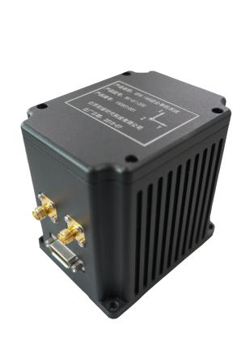
GNSS/INS紧密组合系统NV-GI1200
产品简介
NV-GI1200小型化MEMS紧密组合导航系统采用紧耦合技术将高精度、低功耗、120通道、三系统6频GNSS接收机输出的原始载波相位及伪距和高精度MEMS惯性测量单元紧密结合，具有体积小、重量轻、性能优、价格相对低廉等特点。
NV-GI1200可提供水平姿态、航向等定姿信息，经度、纬度、高度等定位信息，以及三维加速度、角速度等惯性测量信息；可广泛应用于无人机、交通工具导航、航空和平台稳定控制等领域。
特点
- 采样频率高、带宽高、体积小、重量轻
- 全温补偿，独有的标定技术及方法
- 惯性辅助卫星导航重捕获技术
- 接双天线时，实现双天线组合功能，接单天线时，实现单天线组合功能，不接天线可现实VG功能；
- MEMS陀螺零偏稳定性≤10°/h
- 姿态精度优于0.08°
- 航向精度优于0.1°
- 输出协议、接口定义、外形均可根据需求进行更改
应用范围
机载 | 车载 | 弹载 | 船载
- 无人飞行器  - 航空测绘  - 光电探测稳定 | - 城市测绘  - 车载卫星天线  - 工程机械控制 | - 弹载导航 | - 船载天线  - 平台稳定  - 无人船
产品尺寸
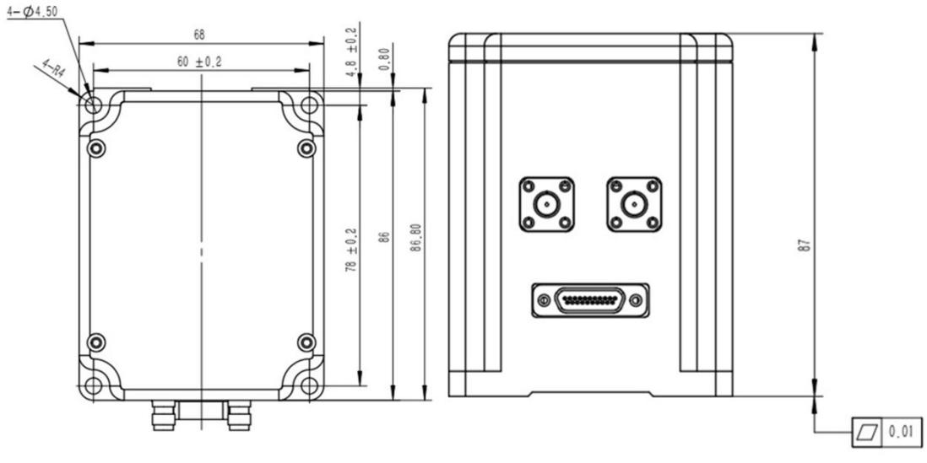

性能指标
系统精度¹  System Accuracy¹ | 航向/Heading |  | ≤0.1 deg, 1 σ
 | 水平姿态（横滚和俯仰）  Horizontal Attitude (roll & pitch) |  | ≤0.08 deg, 1 σ
 | 位置  Position | 水平/Horizontal | 1.2 m, RMS
 |  | 高程/Altitude | 3 m, RMS
 | 速度/Velocity |  | ≤0.1 m/s, 1 σ
器件主要特性  Device Main Parameter | 陀螺  Gyroscope | 量程/Range | ±400 deg/s
 |  | 零偏稳定性  Bias Stability | ≤10 deg/h
 |  | 零偏重复性  Bias Repeatability | ≤18 deg/h
 | 加速度计  Accelerometer | 量程/Range | ±10 g  (可定制/customizable)
 |  | 零偏稳定性  Bias Stability | ≤0.1 mg  *量程/Range (g)
 |  | 零偏重复性  Bias Repeatability | ≤0.2 mg  *量程/Range (g)
 | GNSS |  | B1&B2, L1&L2, SBAS
GNSS定位时间  GNSS Time | 冷启/Cold Start |  | ≤50 s
 | 典型重捕/Typical Reacquisition |  | ≤1 s
接口特性  Interface | 电压/Voltage |  | 9~36 VDC
 | 功耗/Power Consumption |  | ≤7 W @ 24 VDC
 | 电气接口/Electrical |  | RS232/RS422
 | 数据更新率（可设）  Data Update Rate (configurable) |  | 100 Hz @ 115,200 baud rate
使用环境  Environmental | 工作温度/Operating Temperature |  | -40°C~+71°C
 | 存储温度/Storage Temperature |  | -55°C~+85°C
 | 振动/Vibration |  | 6 g @ 20~2000 Hz
 | 冲击/Shock |  | 30 g, 11 ms, 1/2 Sine
物理特性  Physical | 尺寸/Size (L*W*H) |  | 86.8 × 68 × 87 mm
 | 重量/Weight |  | 630g

注：1、单天线使用时，速度大于20km/h，同时收敛时间3min，航向精度可达0.3°

